УРОК в темі № 5
Тема: Перпендикулярні прямі. Перпендикуляр. Відстань від точки до прямої
Мета: домогтися засвоєння учнями означення перпендикулярних прямих, променів та відрізків, а також означення перпендикуляра, проведеного з даної точки до даної прямої, відстані від точки до прямої; виробити вміння відтворювати вивчені означення, знаходити на готовому рисунку і робити самостійно рисунок, що зображує перпендикулярні прямі, промені тощо, а також уміння застосовувати вивченні поняття при розв'язуванні задач; розвивати комунікативні здібності; виховувати уміння працювати в колективі
Тип уроку: засвоєння знань, вироблення вмінь.
Обладнання: набір демонстраційного креслярського приладдя.
Хід уроку
І. Організаційний етап
Клас розбивається на 4 групи, обираються капітани, знайомляться з правилами роботи на уроці. Протягом уроку капітани оцінюють роботу всіх членів команди.
Оціночний лист капітан ________________
Прізвище | 1 | 2 | 3 | 4 | №133 | №135 | №137 | №140 | Підсумок

ІІ. Перевірка домашнього завдання
Перевірку домашньої самостійної роботи можна здійснити, зібравши зошити для перевірки.

III. Мотивація навчальної діяльності учнів. Формулювання мети і завдань уроку
Паралельні і перпендикулярні прямі грають дуже велику роль в житті людини: особливості їх взаємного розташування використовують в будівництві, техніці, мистецтві. Теорія паралельних займає одне з центральних місць в науці "геометрія". Саме властивості паралельних та перпендикулярних прямих визначають властивості простору, що буде нами вивчатися.
IV. Актуалізація опорних знань і вмінь учнів
ЗАВДАННЯ 1. Розминка
1) Уявіть, що ваші руки - моделі відрізків. Розмістіть їх:
а) горизонтально;
б) вертикально;
в) похило.
2) Як можна визначити, чи горизонтально розташовано поверхню?
3) Який образ може допомогти створити уявлення про горизонтально розташовану пряму?
4) Як можна перевірити, чи вертикально розташована пряма?
5) Дано зображення будиночків з різних сторін. Знайди серед них три малюнки, які можуть бути зображеннями одного і того ж будиночка. (Рис.1) (Учні в групах знаходять правильне рішення даного завдання.) (Далі представники груп повідомляють своє рішення.)
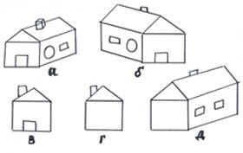 відповідь: а), г),д)
V. Засвоєння нових знань
Розглядаючи основні геометричні фігури, серед усіх кутів ми виділили прямий кут, рівний 90 °. Зараз ми знову повернемося до нього. Зобразимо прямий кут і продовжимо його сторони за вершину. Ми отримаємо дві прямі, що перетинаються під прямим кутом.
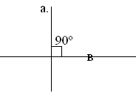
a ⏊ b
ЗАВДАННЯ 2. (робота групи). Припустимо, ви купаєтеся в морі недалеко від берега. Раптом, з'являється акула! Звичайно, ви для неї делікатес, тому найкраще, що ви можете зробити, - плисти до берега (він обмежений прямою лінією). Намалюйте ваш шлях. Врахуйте, що акула пливе за вами! (Рис.3)
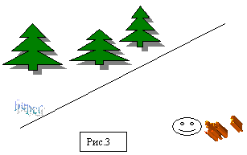
Як ваш шлях буде розташований щодо берегової лінії? Скільки можна провести таких самих коротких шляхів від точки (ви самі) до прямої (лінії берега)?
Найкоротшою відстанню від точки до прямої є перпендикуляр, проведений від даної точки до прямої. Довжина цього перпендикуляра називається відстанню від точки до прямої.
ЗАВДАННЯ 3. (Робота в групі).
Як, використовуючи косинець, зобразити перпендикулярні прямі?
Графічні вправи
- Накресліть перпендикулярні прямі а і b, що перетинаються в точці О.
- Позначте на прямій а точку В. За допомогою косинця проведіть через цю точку пряму с, перпендикулярну до прямої а.
- Чи можна через точку В провести пряму, перпендикулярну прямій b? Чому?
ЗАВДАННЯ 4. (Робота в групі).
Користуючись косинцем знайдіть на малюнку пари перпендикулярних прямих. (Рис.4)
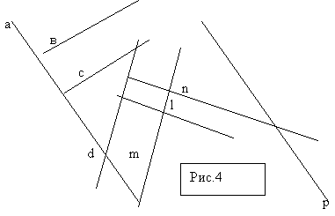
ЗАВДАННЯ 5.
Знайдіть в підручнику означення паралельних відрізків і променів.
Письмові вправи
- № 133, 135, 137, 140
VI. Підсумки уроку
- В результаті перетину двох прямих утворилися чотири кути, жоден з яких не є гострим. Під яким кутом перетинаються дані прямі?

VII. Домашнє завдання
- § 7
- Письмово: №130, 141.

Рис.1
Рис.1

Рис.1

Рис.1

Рис.1
Рис.1

Оціночний лист Капітан ________________
Прізвище | 1 | 2 | 3 | 4 | №133 | №135 | №137 | №140 | Підсумок

Оціночний лист Капітан ________________
Прізвище | 1 | 2 | 3 | 4 | №133 | №135 | №137 | №140 | Підсумок

Оціночний лист Капітан ________________
Прізвище | 1 | 2 | 3 | 4 | №133 | №135 | №137 | №140 | Підсумок

Оціночний лист Капітан ________________
Прізвище | 1 | 2 | 3 | 4 | №133 | №135 | №137 | №140 | Підсумок

Оціночний лист Капітан ________________
Прізвище | 1 | 2 | 3 | 4 | №133 | №135 | №137 | №140 | Підсумок

